Зверь, живущий в Андах.
В нашей семье все любят животных. Кого у нас только нет: собака, кот, рыбки. Несколько лет назад жил у нас еще и хомяк, звали его Персик. Но так как век этих животных недолог, он умер. Я очень переживал. Мы с папой похоронили его у пруда и поставили ему крестик из ивовых веточек…
Однажды мы зашли в зоомагазин и увидели там удивительного зверя. Он был очень подвижный, забавный, с длинными густыми усами и хвостом, как у белки. Меня этот зверь очень заинтересовал. Оказалось, что это была шиншилла, которая живет в Южной Америке, в горах Андах.
Марсик приехал к нам через два месяца из питомника города Владимира. Это был подарок на мой день рождения. Я был счастлив. Шиншилленок умещался у меня на ладони, забавно шевелил усами и никого не боялся. Моя младшая сестра визжала от восторга, когда он начинал прыгать по клетке. В этот момент он был действительно похож на белку.

Марсик подрос, и нам стало казаться, что ему скучно одному. Так у нас появилась Малинка. Она была белая, пушистая и очень пугливая.

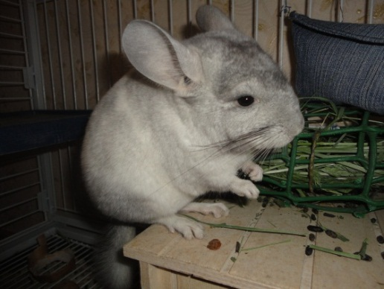
Вместе шиншиллы прыгали по клетке и играли. Иногда они дрались, при этом они фыркали и издавали разные необычные звуки. Вскоре они привыкли друг к другу и подружились.
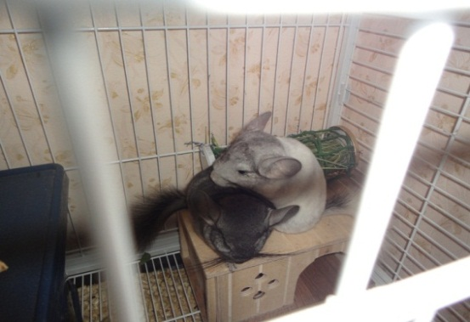
У меня живут шиншиллы -
Очень радостный народ.
А недавно нам Малинка
Принесла большой приплод.
Как обрадуется мама,
И обрадуется кот!
Заявить смогу всем прямо:
Я теперь - животновод!
Однажды, придя из школы я услышал кокой-то странный писк. Сначала я подумал, что это Марсик опять ругается с Малинкой. Но писк не прекращался, и я решил посмотреть, что же там случилось. На дне клетки лежало три маленьких комочка. Я тогда очень испугался, потому что они были маленькие и слабые, а один еле дышал. Мы не знали, что же нам с ними делать, Малинка похоже тоже не знала. Она сидела в стороне и даже не пыталась к ним подойти. Мама завернула шиншиллят в полотенце и положила их на грелку.
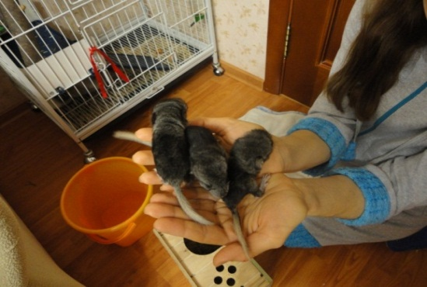
Мы приступили к сооружению гнезда. Набили деревянный домик ватой и сеном и положили туда уже обсохших и согретых малышей. Потом затолкали туда Малинку и закрыли выход, надеясь, что инстинкт сделает своё дело.
У нас всё получилось! К вечеру Малинка вылезла из домика, чтобы поесть, а малыши начали высовывать свои любопытные мордочки из отверстий своего убежища. Через пару дней шиншиллята начали выходить из домика, пролезать через прутья клетки и разбегаться по всей комнате.
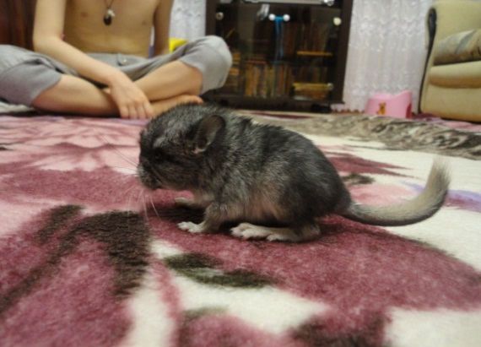
Через полгода у нас произошло опять пополнение. На этот раз появилось всего два шиншилленка, но зато один из них был белый, очень похожий на свою маму.

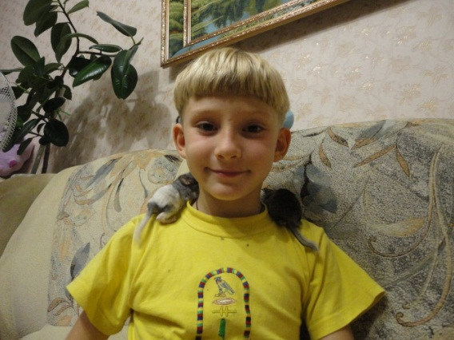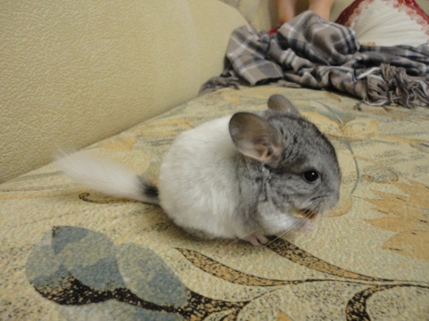
Я очень люблю своих питомцев. Мне нравится наблюдать за тем, как они ловко и весело прыгают по клетке, катаются по квартире в специальном шаре, купаются в песке. У шиншилл очень густая и нежная шерстка, которая красиво блестит на солнце. А когда они спят, то всегда обнимают друг-друга.
Вот какие удивительные звери из Южной Америки живут у меня дома. А ивовая веточка, которую мы поставили хомяку Персику следующей весной прорасла и теперь там растет маленькое деревце.
